|  |  |  |  |
| --- | --- | --- | --- |
| |  |  |  | | --- | --- | --- | | Rechnen mit Matrizen: |  |  | |
| Produkt von Matrizen:  Es sei eine  und eine  ist dann eine $c_{iy}$ ist das Skalarprodukt der i-ten Zeile von A mit der j-ten Spalte von B |
| Rang einer Matrix:  Der Rang einer Matrix A ist die Dimension des von den Zeilenvektoren aufgespannten Unterraumes.  Bestimmung des Ranges einer Matrix:  Folgende Zeilenumformungen ändern den Rang einer Matrix nicht:   1. Vertauschen von Zeilen 2. Multiplikation einer Zeile mit einer Zahl ungleich Null 3. Addition eines Vielfachen einer Zeile zu einer anderen Zeile   Mittels dieser elementaren Umformungen bringt man die Matrix auf Zeilenstufenform und liest ihren Rang ab.  Per Definition hat eine-Matrix mit einer Determinante  (siehe unten) den Rang n! Ist die Determinante gleich Null, muss der Rang kleiner n sein. |
| |  |  | | --- | --- | | Determinanten: Lassen sich nur von  Matrizen berechnen.    Befindet sich die Matrix in der Dreiecksform, so gilt:  ; |  | |

Aufgabe 1

Gegeben sind die Matrizen A, B und C



Bevor eine der folgenden Rechnungen durchgeführt wird, ist zu überlegen welche Dimensionen die Ergebnisse aufweisen!

a) Berechne die Matrizen  und 

b) Berechne die Matrix 

Aufgabe 2

Gegeben sind die Matrizen A, B und C



Bestimme den Rang der Matrizen A und B, sowie den Rang von C in Abhängigkeit von a!

Aufgabe 3

Gegeben sind die Matrizen A und B



Bestimme die Determinanten der Matrizen A, B sowie AB.

Welchen Rang haben die 3 Matrizen?

Aufgabe 4

Gegeben sind die Matrizen A und B 

Für welche a sind die Determinanten gleich Null?

Aufgabe 5

In diversen Fahrassistenzsystemen als auch dem autonomen Fahren werden Kamerasysteme eingesetzt. Diese erfassen das Umfeld des Fahrzeugs und geben Informationen über Objekte und deren ungefähren Abstand an das Fahrzeug. Dabei müssen die Koordinaten eines Objekts, das die Kamera erfasst, vom Koordinatensystem der Kamera in das Koordinatensystem des Fahrzeugs transformiert werden.

Hierzu stehen zwei Abbildungsmatrizen zur Verfügung:

|  |  |
| --- | --- |
| Translation | Rotation um die Höhenachse Z |
| $$\left(\begin{matrix}1 & 0 & 0 & ∆x \\ 0 & 1 & 0 & ∆y \\ 0 & 0 & 1 & ∆z \\ 0 & 0 & 0 & 1\end{matrix}\right)$$ | $$\left(\begin{matrix}cos⁡(α) & -sin⁡(α) & 0 & 0 \\ sin⁡(α) & cos⁡(α) & 0 & 0 \\ 0 & 0 & 1 & 0 \\ 0 & 0 & 0 & 1\end{matrix}\right)$$ |

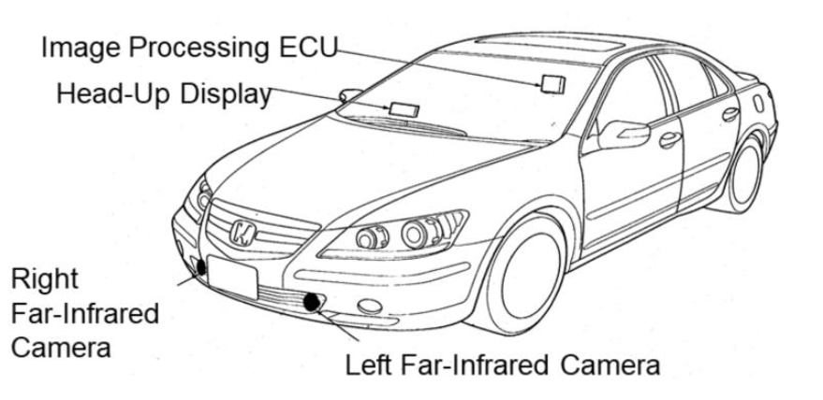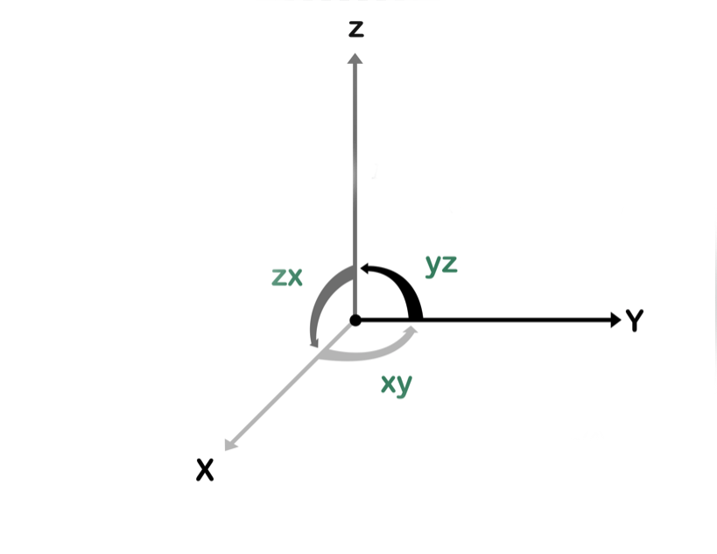

Betrachten wir nun die linke Infrarotkamera des abgebildeten Fahrzeugs. Diese ist um 2m in Längsrichtung und 30cm in Querrichtung vom Schwerpunkt des Fahrzeugs entfernt. Zusätzlich ist sie entlang der Horizontalen um 2° von der Fahrzeuglängsachse gedreht.

Wie werden die Koordinaten eines erfassten Objektes entsprechend in das Koordinatensystem des Fahrzeugs transformiert?

Tipp: Zur einfacheren Rechnung wurden 4x4 Abbildungsmatrizen verwendet. Ein entsprechender Koordinatenvektor lautet daher $\left(\begin{matrix}x \\ y \\ \begin{matrix}z \\ 1\end{matrix}\end{matrix}\right)$.